MANUAL BOOK

LUXBEAU WEB

# Daftar Isi

Contents

Daftar Isi 2

Petunjuk Penggunaan LuxBeau Web 3

A. Panduan Akses LuxBeau Web 3

B. Tampilan AntarMuka Vacuity Web (Halaman Utama) 3

C. Home 4

D. News 4

E. Shop 5

F. Post 5

# Petunjuk Penggunaan LuxBeau Web

Vacuity web adalah sebuah web design yang dikembangkan oleh murid-murid SMK Darma Siswa yang dikembangkan oleh Tim Vacuity

Berikut merupakan petunjuk penggunaan Vacuity Web yang telah dibuat sedemikian rupa

Namun harap diingat beberapa fitur masih dalam tahap pengembangan lebih lanjut

## Panduan Akses LuxBeau Web

* + Silahkan unduh file dan ekstrak file
  + Silahkan buka file index.html dengan Chrome/Microsoft Edge untuk mengakses Vacuity Web

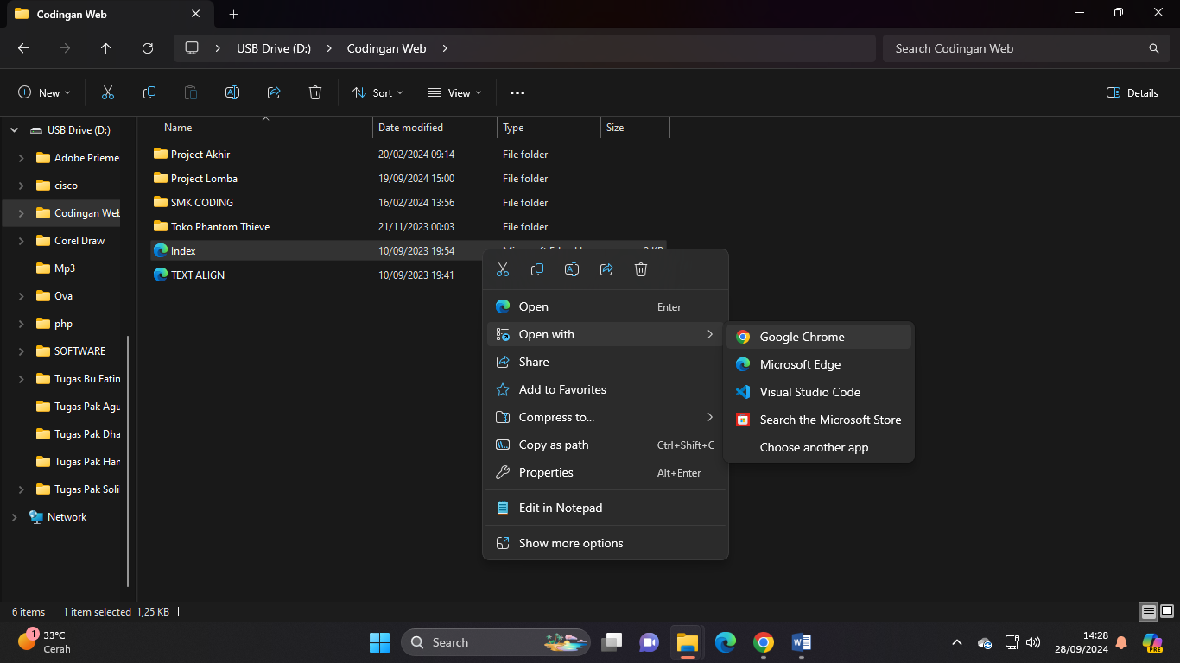

## Tampilan AntarMuka Vacuity Web (Halaman Utama)

* + Tampilan depan Vacuity web akan seperti Berikut ini



Gambar diatas adalah tampilan awal ketika membuka aplikasi ini. Pada halaman tersebut kita bisa bisa mengakses beberapa menu yang tersedia



## Home

* + Menu ini digunakan untuk sebagai gambaran umum mengenai apa yang ditawarkan oleh situs namun beberapa fitur dalam menu ini masih dalam perkembangan
  + Terdapat beberapa segmen di menu Home sebagai berikut :
    - Latest Update
    - Currated Collection
    - Spotlight on Fashion & Beauty
    - Shoes Collection
    - Cosmetic Collection
  + Namun semua button dan fitur masih dalam tahap pengembangan

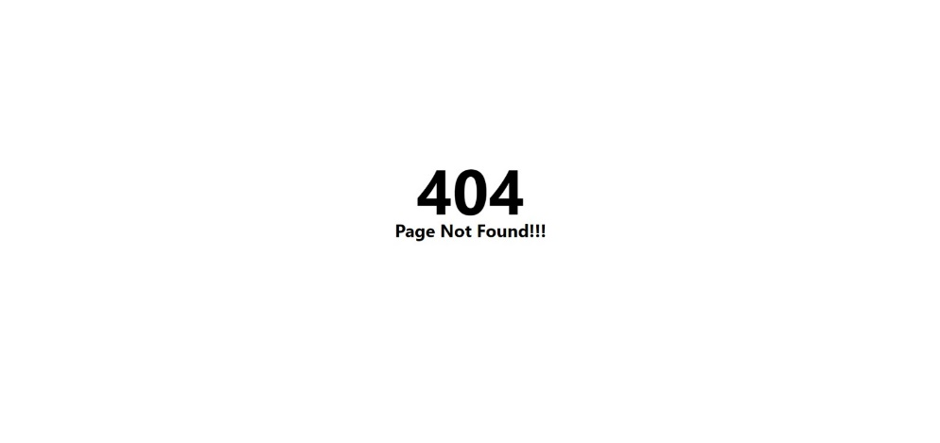

Gambar diatas merupakan tampilan yang user dapatkan apabila mencoba mengakses beberapa fitur yang masih dalam tahap pengembangan

## News

* + Menu ini digunakan untuk memuat berbagai macam artikel dan berita mengenai beauty dan fashion namun beberapa fitur dalam menu ini masih dalam perkembangan

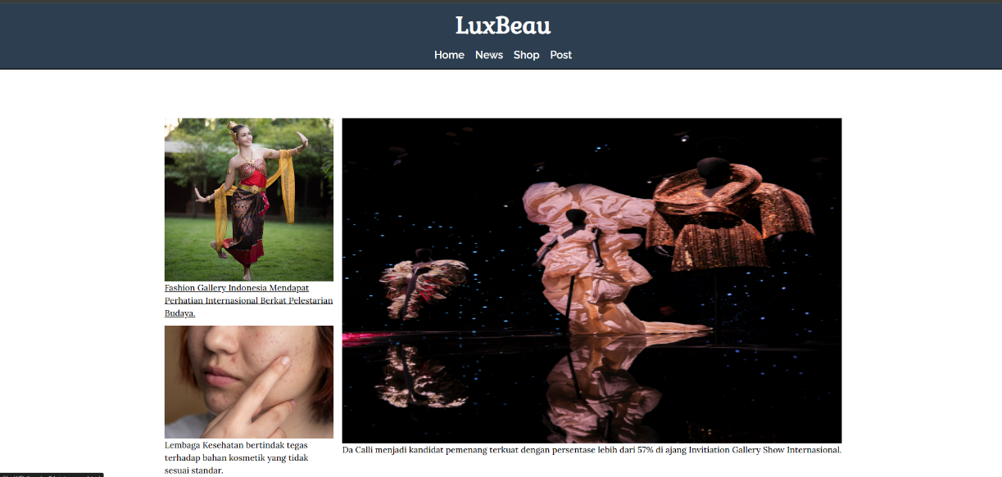

## Shop

* + Menu ini digunakan untuk user dapat berbelanja di Vacuity Website namun beberapa fitur dalam menu ini masih dalam perkembangan
  + Dalam menu tersebut terdapat beberapa segmen sebagai berikut :
    - Special Discount
    - Bag Collection
    - Dress Collection
    - Jewellery Collection

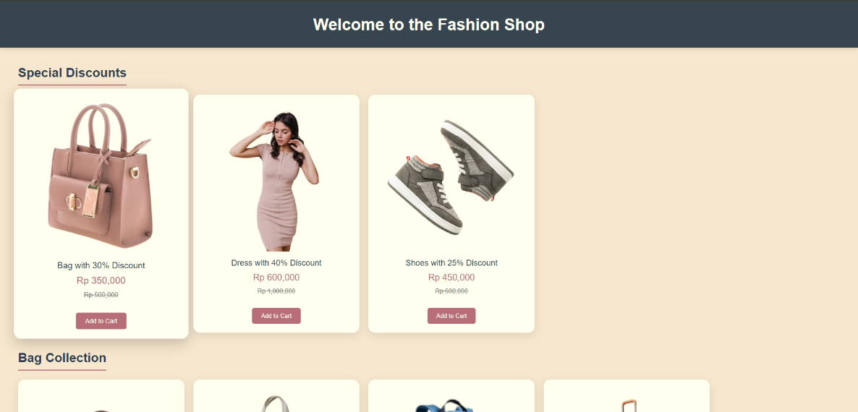

## Post

* + Menu ini dibuat untuk user agar dapat meninggalkan komentar dan review dalam page Post, namun beberapa fitur masih dalam tahap pengembangan

